ファイル転送ソフトFFFTPマニュアル 2018.8
編集委員会 石垣秀敏

１．FFFTPのインストールの仕方

ffftp-2.00.exe をPCの任意のフォルダ（ダウンロードフォルダなど）に保存した後、ファイルをダブルクリックする。その後は指示に従ってソフトをインストールする。
もし、うまくいかない場合はVector のホームページなとで「FFFTP」を探してインストールする。

２．FFFTPの設定の仕方

①デスクトップにあるアイコンをダブルクリックしてソフトを起動させる。

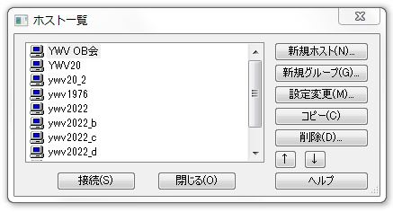
②「ホスト一覧」が出たら、「新規ホスト」をクリックして「ホストの設定」を出す。

もし、「ホスト一覧」が出ていない場合は接続(F) をクリックの後、接続(C)をクリックすれば「ホスト一覧」が現れる。
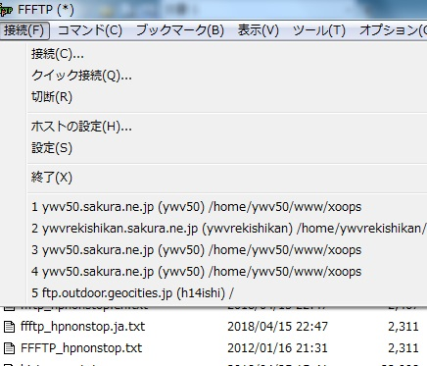

③「ホストの設定」で各項目を入力する。
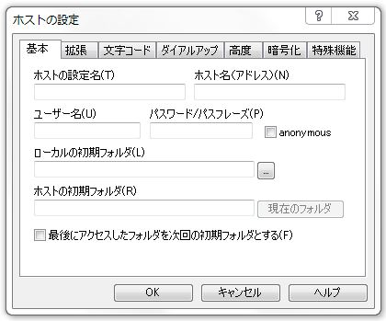

●ホストの設定名(T)
任意のタイトルを入力。（例えば「YWV OB会」)

●ホスト名（アドレス）(N)
ywv50.sakura.ne.jp を入力（半角英小文字・数字）。

●ユーザー名(U)
ywv50 を入力（半角英小文字・数字）。

●パスワード／パスフレーズ(P)
・・・・・・・ を入力（半角英小文字・数字）。

●ローカルの初期フォルダ(L)
自分のPCの任意のフォルダを入力。設定後FFFTPを開いた時に最初に2分割画面の左側に出るフォルダとなる（例えば、C:\Users\Desktop）。赤矢印をクリックして、任意のフォルダを指定することもできる。

●ホストの初期フォルダ(R)
/home/ywv50/www/xoops を入力（半角英小文字・数字）。

●□最後にアクセスしたフォルダを次回の初期フォルダとする(F)
✔ してもしなくてもOK。✔すれば、作業の途中終了・再開をする時に終了時と同じ画 面がでるので便利。

入力が終わったら「OK」をクリック。これで設定が完了。
３．FFFTPの使い方（ファイルのアップロード・ダウンロード）

①「ホスト一覧」でYWV OB会（先ほど設定したホストの設定名）を選択（クリック）し、「接続」をクリック。

②先ほど設定した2分割画面が現れれば設定は成功。左側が自分のPCの任意設定フォルダ（この説明ではデスクトップ）、右側がOB会サーバーのxooppsの画面。
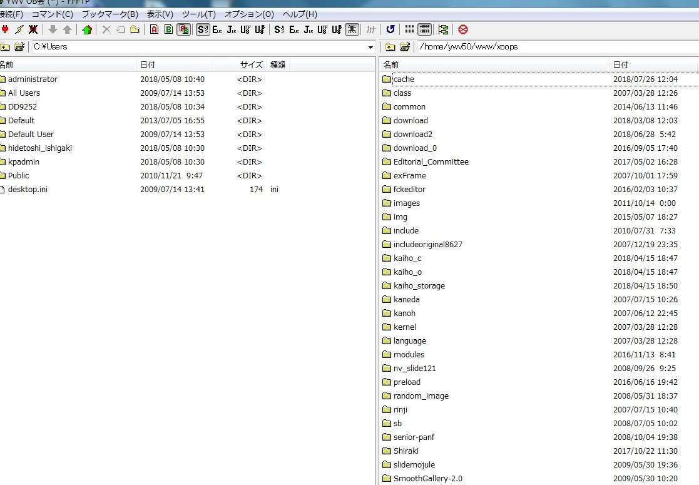
デスクトップの画面
/home/ywv50/www/xoops

③右画面で「Editorial Committee」、「kaiho_c」、「kaiho_o」、「kaiho_storage」が編集委員会が使うフォルダ。

「Editorial Committee」 ：会報編集用のフォルダでYahoo Box と同様の内容
「kaiho_c」 ：OB会ホームページの会員用会報PDFファイルの保管場所
「kaiho_o」 ：OB会ホームページの公開用会報PDFファイルの保管場所
「kaiho_storage」 ：会員用及び公開用のOB会報のワードファイルの保管場所

（注意）それ以外はホームページ委員会等が使っているので、むやみに触って削除等を
しないこと。

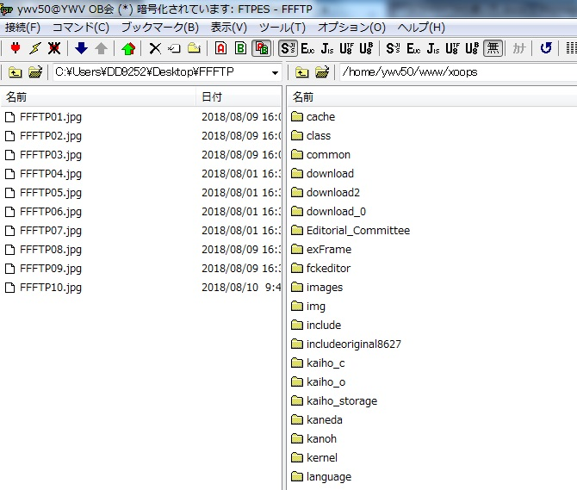

④「Editorial Committee」フォルダをダブルクリックすると下記の画面になる。その中の「01 OB会報編集」をダブルクリックすると、「会報第70号」のフォルダがある。そのフォルダをダブルクリックする。→ 現在はカラ。
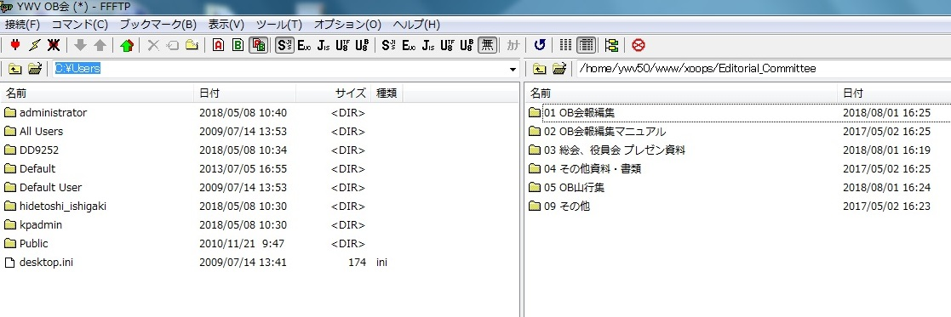
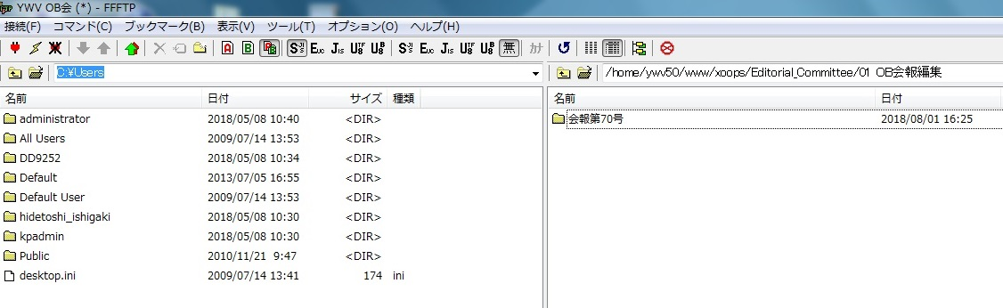

⑤練習でファイルの転送をしてみよう。まずはアップロードの練習。
左画面は自分のPCのデスクトップ、右画面は会報第70号のフォルダ（中はカラ）の状態にする。
左画面でファイルを選択（クリック）、例題の画面ではFFFTP01.jpgというファイルだが、転送する任意のファイルを選択。次にアップロードアイコン（上を向いた矢印のアイコン）をクリック。ファイルが右画面にも現れたら転送成功。

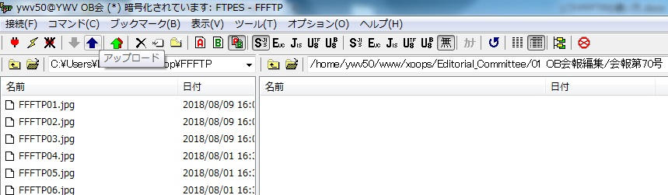

ダウンロードの場合は右画面でファイルを選択（クリック）して、ダウンロードアイコン（アップロードアイコンの左隣のアイコン（下を向いた矢印のアイコン））をクリックすれば自分のPCに転送される。

・アップロード：ファイル・フォルダなどを 自分のPC→OB会サーバー へ転送
・ダウンロード：ファイル・フォルダなどを OB会サーバー→自分のPC へ転送
（「転送」と言うが、元の場所にもファイルなどは残るから、実際にはコピー）

⑥他の作業の説明。

・ファイルを開く
ダブルクリックすればファイルは開く。OB会サーバー上のファイルもダブルクリックすれば開くことが可能。ファイルを開き文字などを入力し、保存して終了するとファイルは書き替えられる。しかし、誤った入力をしても、ファイルは保存され元の状態には戻れない。従い、ファイルの校正などの作業は、一度ファイルを自分のPCにダウンロードしてから作業を行ない、作業完了後にアップロードする手順が安全。

・ファイルの削除
削除したいファイルを選択（クリック）した後、マウスを右クリックして「削除」をクリックする。

・FFFTPソフトの終了
切断アイコンをクリック。その後、接続(F)をクリックした後、終了(X)をクリック。

FFFTPの簡単な使い方は前述したが、ネット上にたくさん使い方の説明があるので、詳しく知りたい方はネットで調べて下さい。

４．追記「FFFTPとは」

・FFFTP はフリーソフトウェアで作者の開発はバージョン2.00 で終了している。その後、有志によるオープンソースでの開発が続けられていて現在はバージョン3.30。このマニュアルではFFFTPの作者が開発を終了した最終バージョンである2.00を記述している。

・FFFTPの後ろの3文字FTPとは、File Transfer Protocolで、ネットワーク上でファイルの転送を行うための通信プロトコルの1つ。前の2文字FFの意味は分からない。

以上

５．補足「ホストの設定」詳細

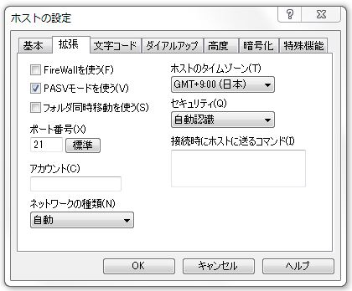
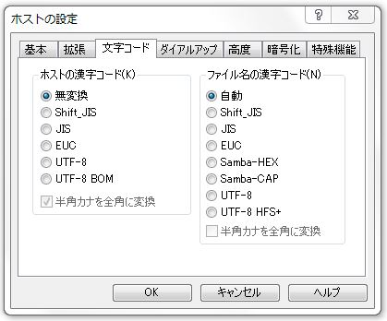
「ホストの設定」の２番目以降のタブの詳細は以下の通り。
